Контроль усвоения учебного материала.
Легкая атлетика.

Характеристика легкой атлетики как вида спорта:

- Слово «атлетика» означает (2 варианта)

а) упражнение
б) борьба
в) поединок
г) игра

- Легкую атлетику называют «королевой спорта» так как она

а) включает большое количество участников
б) является зрелищным видом спорта
в) является самой обширной по количеству разыгрываемых комплектов медалей
г) самый древний вид спорта

- Дистанция в одну стадию равна

а) 105 м
б) 192,27 м
в) 199,99 м
г) 201,01 м

- Участники античных Олимпийских игр выходили на старт в

а) тунике
б) тоге
в) сандалиях
г) обнаженные

- Первые Олимпийские игры современности проведены в

а) 1870 г.
б) 1894 г.
в) 1896 г.
г) 1905 г.

- Своим возрождением олимпийское движение современности обязано

а) Пьеру де Кубертену
б) Хуану Антонио Самаранчу
в) До Шир Аку
г) Карлосу Кастанеде

- Кубки Мира по легкой атлетике среди мужских и женских команд (раз в 2 года) проводятся

а) с 1977 г.
б) с 1980 г.
в) с1990 г.
г) с 1997 г.

- В программу олимпийских игр для женщин не включены следующие виды

а) бег с препятствиями
б) марафон
в) метание молота
г) прыжки в длину

- Впервые советские спортсмены-легкоатлеты приняли участие в XV Олимпийских играх в Хельсинки

а) 1952 г.
б) 1960 г.
в) 1964 г.
г) 1972 г.
- Виды легкой атлетики делятся на (2 варианта)

а) классические (олимпийские)
б) неклассические
в) смешанные
г) избранные

- Легкая атлетика включает в себя (4 варианта)

а) подскоки
б) ходьбу
в) бег
г) прыжки
д) метания

- К сложно координационным видам легкой атлетики относятся

а) барьерный бег
б) гладкий бег
в) метания
г) прыжки

- Легкоатлетические виды спорта по преобладающему проявлению какого-либо физического качества делят на (3 варианта)

а) скоростно-силовые
б) скоростные
в) аэробные
г) специальной выносливости

- Легкоатлетический вид с вертикальным преодолением препятствия (2 варианта)

а) прыжки в высоту
б) прыжки с шестом
в) прыжки в длину
г) тройной прыжок

- Легкоатлетический вид с горизонтальным преодолением препятствия (2 варианта)

а) прыжки в высоту
б) прыжки с шестом
в) прыжки в длину
г) тройной прыжок

- Основная цель бегуна – это

а) выиграть старт у противника по предварительному забегу
б) показать хорошую технику бега и ходьбы
в) преодоление дистанции за наименьшее время
г) показать хорошее время на старте

- Спринтом в легкой атлетике называют

а) бег на короткие дистанции
б) бег на средние дистанции
в) прыжки в песочную яму
г) бег на длинные дистанции

- Короткий спринт для мужчин и женщин – это дистанции на (3 варианта)

а) 60 м
б) 100 м
в) 200 м
г) 300 м

- Бег, требующий проявления максимальных скоростных способностей спортсмена – это бег

а) стайерский
б) марафон
в) спринтерский
г) кроссовый

- Марафон – это бег на

а) 23 км 250 м
б) 37 км 558 м
в) 42 км 195 м
г) 50 км

- Гладкий бег – это

а) правильное преодоление препятствий
б) бег по пересеченной местности
в) бег по гладкой дорожке
г) бег без технических ошибок

- Бег «спринт» бывает

а) короткий
б) длинный
в) смешанный
г) командный

- Кроссовый бег – это

а) длинный спринт
б) смешанный вид
в) бег по пересеченной местности
г) бег с преодолением барьеров

- Кроссовый бег требует проявления двигательных качеств

а) специальной выносливости
б) ловкости
в) точного глазомера
г) динамичности

- Спортивный бег можно разделить (2 варианта)

а) на координацию (смешанные дистанции)
б) на быстроту (короткие дистанции)
в) на выносливость (длинные и сверхдлинные дистанции)

- Больше всего у спринтера развито физическое качество

а) выносливость
б) гибкость
в) скорость
г) сила

- Больше всего у стайера развито физическое качество

а) выносливость
б) гибкость
в) скорость
г) сила

- Самым быстрым является бег

а) барьерный
б) спринтерский
в) стайерский
г) трусцой

- Основная цель эстафетного бега

а) быстрее соперников достичь финиша, передавая друг другу эстафетную палочку
б) показать наилучшее время на своем этапе по сравнению с партнером по команде
в) обогнать соперников на своем этапе
г) передавая друг другу эстафетную палочку, медленнее соперников достичь финиша

- Эстафетный бег – это вид (2 варианта)

а) одиночный
б) смешанный
в) командный
г) субъективный
- Основными условиями в спортивной ходьбе являются (2 варианта)

а) должна присутствовать фаза полета
б) с момента постановки ноги на дорожку до момента ее отрыва от грунта нога должна быть выпрямлена в коленном суставе
в) всегда должен быть контакт с опорой
г) циклические движения должны замещаться ациклическими

- Прыжки в легкой атлетике по своей целевой установке разделяются на прыжки с преодолением (2 варианта)

а) вертикального препятствия
б) горизонтального препятствия
в) диагонального препятствия
г) нескольких препятствий

- Прыжки в легкой атлетике бывают (3 варианта)

а) в длину с разбега
б) челночные
в) тройной прыжок
г) с шестом

- К легкоатлетическим видам относят метание (2 варианта)

а) копья
б) набивного мяча
в) молота
г) теннисного мяча

- Соревнования по легкой атлетике по характеру подразделяются (3 варианта)

а) на командные
б) на эстафетные
в) на лично-командные
г) на личные

Правила соревнований

- На соревнованиях участники должны носить одежду (3 варианта)

а) чистую
б) удобную
в) прозрачную
г) не затрудняющую работу судей

- Участники могут соревноваться в обуви (3 варианта)

а) обутой на одну ногу
б) обутой на обе ноги
в) с ремешком на подъеме
г) босиком
д) с пружиной или дополнительным приспособлением

- Стартовые колодки используются для соревнований по бегу на (8 вариантов)

а) 100 м
б) 200 м
в) 400 м
г) 800 м
д) 110 м с барьерами
е) 400 м с барьерами
ж) эстафета 4×100 м
з) эстафете 4×200 м
и) эстафете 4×400 м
к) эстафете 4×800 м

- Круговая дорожка на стадионе должна иметь длину

а) 200 м
б) 300 м
в) 400 м
г) 500 м

- Длинный спринт проводится на стадионе и манеже на дистанциях (3 варианта)

а) 300 м
б) 400 м
в) 500 м
г) 600 м

- К средним дистанциям в легкой атлетике относится бег на (3 варианта)

а) 400 м
б) 800 м
в) 1000 м
г) 1500 м
- Легкоатлеты соревнуются в беге на длинные дистанции (3 варианта)

а) 2000 м
б) 3000 м
в) 5000 м
г) 10000 м

- Самой длинной дистанцией, соревнования в которой проводятся в манеже, является

а) 1000 м
б) 1500 м
в) 3000 м
г) 5000 м

- Низкий старт с использованием стартовых колодок или без них применяется на дистанциях (3 варианта)

а) 100 м
б) 200 м
в) 400 м
г) 1000 м

- Если один или несколько участников начали движения до начала команды «Марш!», то (2 варианта)

а) все участники останавливаются (выстрелом, свистком или голосом) и возвращаются к месту старта
б) преодоление дистанции участниками продолжается без остановки
в) стартер делает предупреждение участнику, начавшему раньше времени движение или спровоцировавшему движение других (фальстарт)
г) участник, начавший раньше движение, дисквалифицируется
- При беге и ходьбе на дистанции спортсмен подлежит дисквалификации, если (3 варианта)

а) проходит любой отрезок дистанции, ведущий к ее сокращению
б) самовольно покинет дорожку или трассу
в) пробежал несколько шагов по правой дорожке, не мешая другому участнику, и вернулся на свою дорожку
г) во время бега получает какую-либо помощь со стороны

- Результат спортсмена в беге и ходьбе фиксируется в момент касания воображаемой плоскости финиша

а) головой
б) ногой
в) рукой
г) любой частью туловища

- Дистанции классического барьерного бега у женщин (2 варианта)
а) 60 м
б) 100 м
в) 160 м
г) 200 м

- Дистанции классического барьерного бега у мужчин (2 варианта)

а) 110 м
б) 150 м
в) 200 м
г) 400 м

- В барьерном беге участник дисквалифицируется, если

а) неумышленно сбивает свой барьер
б) умышленно сбивает барьер рукой или ногой
в) обегает барьер сбоку или нарушает границы своей дорожки при преодолении барьера
г) проносит ногу (ступню) вне барьера ниже верхней кромки перекладины

- В команду классического эстафетного бега входит человек

а) 2
б) 4
в) 6
г) 8

- Классические виды эстафетного бега у мужчин и женщин на стадионе (2 варианта)
а) 4 × 100 м
б) 4 × 200 м
в) 4 × 400 м
г) 4 × 600 м

- Классические виды эстафетного бега у мужчин и женщин в манеже (2 варианта)

а) 4 × 100 м
б) 4 × 200 м
в) 4 × 400 м
г) 4 × 600 м

- Участник эстафетного бега может

а) передавать палочку из рук в руки
б) бросать палочку участнику на следующем этапе
в) перекатывать палочку следующему участнику
г) пробежать в составе команды два этапа

- Эстафеты 4×100 м и 4×200 м проводятся

а) по своим дорожкам
б) переходят на общую дорожку после прохождения 1-го виража

- Соревнования по прыжкам в длину с разбега проводят (2 варианта)

а) во дворе
б) на стадионе
в) в манеже
г) в тренажерном зале

- Сектор для прыжков в длину состоит из (3 варианта)

а) бруска отталкивания
б) дорожки для разбега
в) стоек, на которых устанавливается планка
г) ямы с песком для приземления

- Прыжок в длину не засчитывается, если прыгун (3 варианта)

а) при отталкивании заступил за линию измерения
б) приземлился в яму для приземления на ноги и ягодицы
в) просрочил время, выделенное на попытку
г) после совершения прыжка возвратился назад через яму для приземления

- Прыжок в высоту не засчитывается, если участник (3 варианта)

а) в момент прыжка задел планку, но не сбил ее
б) сбил планку
в) оттолкнулся от земли обеими ногами
г) пересек линии, продолжающие плоскость планки по обе стороны от стоек

- Соревнования по легкоатлетическому многоборью проводятся в

а) один день
б) два дня
в) три дня
г) четыре дня

Техника легкоатлетических видов

- Ускорение – это

а) прирост скорости за единицу времени
б) давление на опору
в) сила пассивного взаимодействия
г) движение в пространстве

- Чтобы начать движение надо

а) преодолеть инерцию покоя
б) отдохнуть
в) погасить скорость усилия
г) полежать

- Общими фазами для ходьбы и бега являются (4 варианта)

а) передняя опора
б) отталкивание
в) задний шаг
г) передний шаг
д) полет

- Скорость ходьбы и бега зависит от (2 варианта)

а) длины шагов
б) частоты шагов
в) размера стопы
г) длины рук

- Соответствие рисунков и выполнения легкоатлетического упражнения

а) | 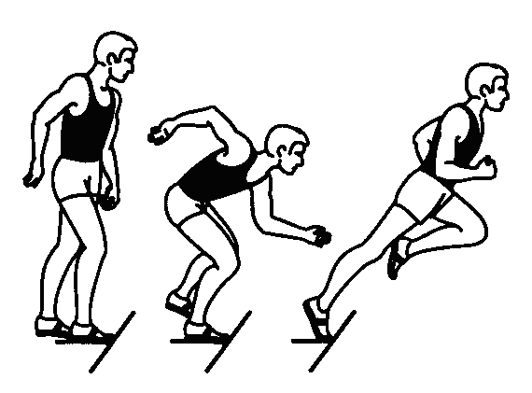 | 1) положение бегуна, принимающего эстафету  2) низкий старт по команде «Внимание!»  3) техника бега на средние дистанции  4) схема финишного броска  5) техника высокого старта  6) отталкивание от передней колодки при низком старте
б) | 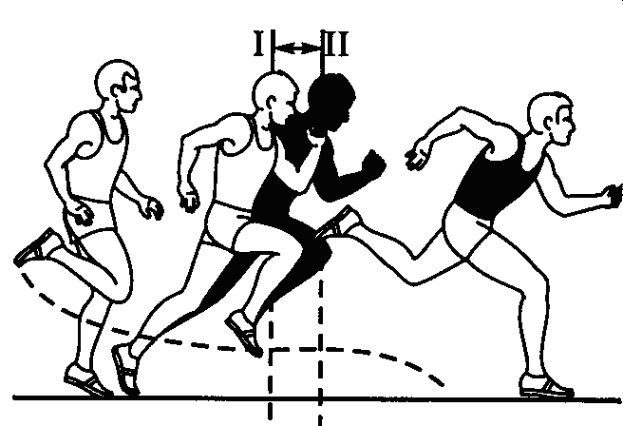
в) | 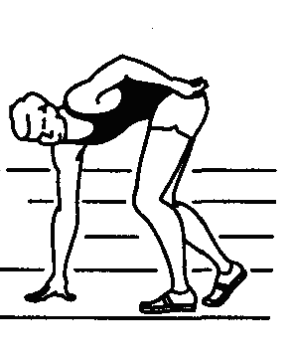
г) | 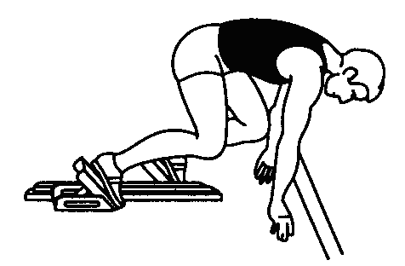
- Виды старта, используемые в спортивном беге

а) низкий
б) высокий
в) с хода
г) лежа

- На скорость бега влияет (3 варианта)

а) длина шагов
б) частота шагов
в) размер кисти рук
г) движения рук

- Бег на любую дистанцию начинается с

а) правильного дыхания
б) старта
в) координации
г) финиширования

- При выполнении высокого старта

а) можно касаться одной рукой дорожки
б) можно касаться двумя руками дорожки
в) не разрешается касаться дорожки хотя бы одной рукой
г) не разрешается касаться дорожки одной ногой

- Важное значение в беге на средние и длинные дистанции имеет

а) правильное дыхание носом и ртом одновременно
б) только носом
в) только ртом
г) не имеет значения

- При окончании бега важно (2 варианта)

а) уменьшить скорость перед финишем
б) сохранять скорость бега до последних метров
в) увеличить скорость на финише
г) увеличить выталкивания вверх

- Главным условием оздоровительного бега должна быть (2 варианта)

а) непрерывность занятий с постепенным увеличением нагрузки
б) ЧСС 200-210 уд/мин
в) АД 190/120 уд/мин
г) хорошее самочувствие

- В беге на 200 м спортсмены стартуют

а) с виража
б) на прямой
в) с ходу
г) за виражом

- В беге и спортивной ходьбе дыхание четко согласовано с

а) количеством шагов
б) работой рук
в) не согласовано
г) 2 вдоха 1 выдох

- Способы передачи эстафетной палочки (2 варианта)

а) снизу
б) сверху
в) сбоку
г) прямо

- Участник, уронивший палочку должен

а) поднять и передать ее судье
б) не поднимать палочку
в) поднять ее и продолжать бег
г) сойти с дистанции

- Если палочка упала в момент передачи, то

а) поднять ее может только судья
б) поднять ее должен передающий участник
в) поднять ее может любой член команды
г) ее не следует поднимать

- Основными особенностями техники спортивной ходьбы являются

а) ходьба на прямых ногах при активном движении таза
б) активные движения таза с согнутыми ногами
в) сохранение техники обычной ходьбы
г) сгибание ног в коленных суставах до 90°

- Большое значение в спортивной ходьбе имеют движения (3 варианта)

а) ног
б) таза
в) рук
г) головы

- Воздействие на результат легкоатлетического прыжка оказывает (3 варианта)

а) сила ветра
б) природный ландшафт
в) подготовленность атлета
г) направление ветра

- Для достижения успеха в прыжках общим критерием является

а) скорость разбега спортсмена
б) угол вылета спортсмена
в) стартовый номер
г) длина стоп

- Поставьте в правильной последовательности фазы техники прыжка (3 варианта)

а) полет
б) разбег и подготовка к толчку
в) отталкивание
г) приземление

- Способы прыжка в длину с разбега

а) «согнув ноги»
б) «прогнувшись»
в) «ножницы»
г) «перешагивание»

- На иллюстрации изображен прыжок в длину способом
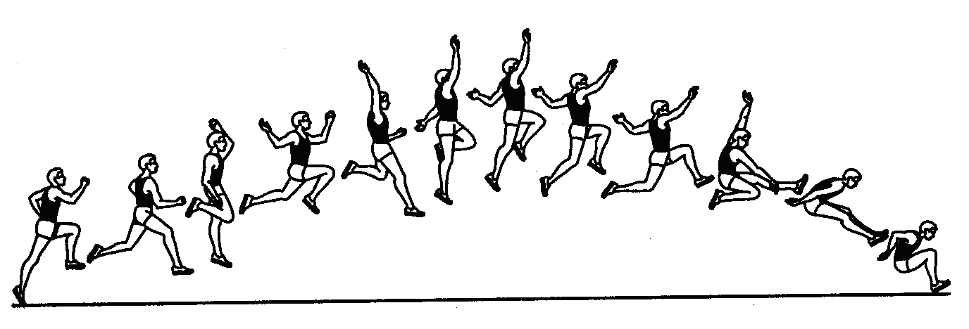 | а) «согнув ноги»  б) «прогнувшись»  в) «ножницы»  г) перешагивание»
- На иллюстрации изображен прыжок в длину способом
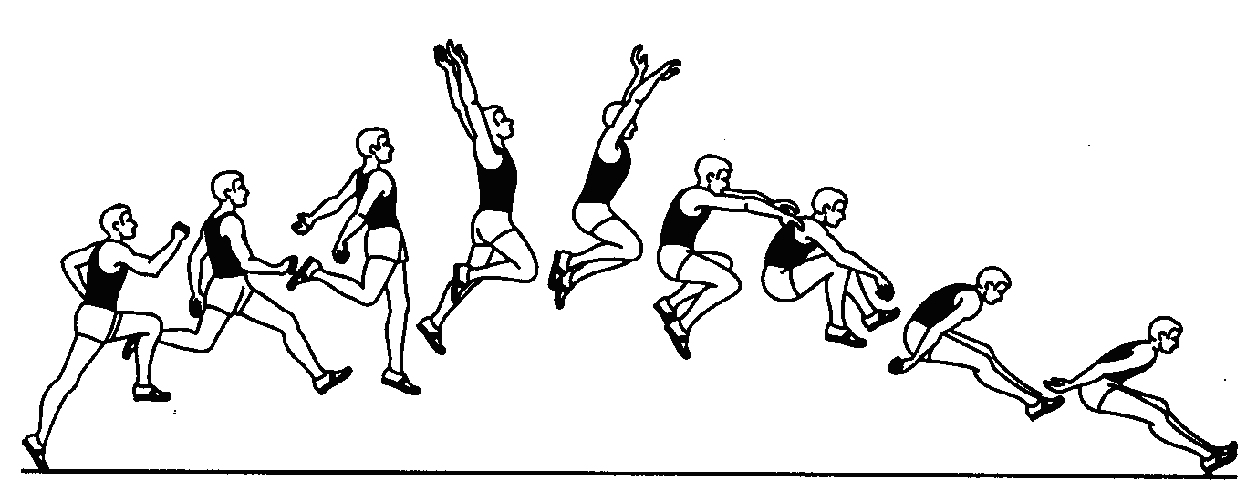 | а) «согнув ноги»  б) «прогнувшись»  в) «ножницы»  г) «перешагивание»
- В тройном прыжке приземляются

а) на травяное покрытие стадиона
б) в яму с опилками
в) на беговую дорожку
г) во влажную яму с песком

- Способы прыжка в высоту с разбега (3 варианта)

а) «перешагивание»
б) «перекат»
в) «перекидной»
г) «фосбери-флоп»
д) «сальто»

- На иллюстрации изображен прыжок в высоту способом
а) «перешагивание»
б) «перекат»
в) «перекидной»
г) «фосбери-флоп»
д) «сальто»

- На иллюстрации изображен прыжок в высоту способом
а) «перешагивание»
б) «перекат»
в) «перекидной»
г) «фосбери-флоп»
д) «сальто»

- На иллюстрации изображен прыжок в высоту способом
а) «перешагивание»
б) «перекат»
в) «перекидной»
г) «фосбери-флоп»
д) «сальто»

- Дальность полета и высота взлета в прыжках зависит от

а) начальной скорости
б) угла вылета
в) формы вылета
г) тактики

- Главной фазой в метании является фаза

а) финального усилия
б) разбега
в) разгона
г) сила мышц кисти

- Главной целью в метании является

а) придание снаряду наибольшей скорости вылета
б) инерция движения
в) «вести» за собой снаряд
г) время приложения силы

